МИНИСТЕРСТВО ТРАНСПОРТА И КОММУНИКАЦИЙ РЕСПУБЛИКИ БЕЛАРУСЬ
Учреждение образования
«Белорусский государственный университет транспорта»
Кафедра «Информационно-управляющие системы и технологии»
Отчет
по лабораторным работам
по дисциплине «Средства и технологии анализа и разработки информационных систем»
Выполнил Проверил
студент группы ГИ-41 ст. преп.
Захаренко М.А. Козлов В.Г.
Гомель 2026
СОДЕРЖАНИЕ
Лабораторная работа № 4 3
Введение 4
1 ОБЩИЕ СВЕДЕНИЯ 5
2 ТЕРМИНЫ, ОПРЕДЕЛЕНИЯ И СОКРАЩЕНИЯ 6
3 ХАРАКТЕРИСТИКА ОБЪЕКТА ВНЕДРЕНИЯ 8
3.1 Перечень и краткая характеристика бизнес-процессов 8
3.2 Входные и выходные данные 9
3.3 Выполняемые технологические операции 10
3.4 Требования к режиму функционирования системы 10
3.5 Требования к организации информационного обеспечения 11
3.6 Требования к программному обеспечению 11
3.7 Требования к техническому обеспечению 11
4 ЦЕЛИ И УСЛОВИЯ СОЗДАНИЯ АС 12
4.1 Формулировка цели разработки 12
4.2 Область и условия применения АС 12
4.3 Ограничения применения АС 12
5 ФУНКЦИИ И ЗАДАЧИ, СОЗДАВАЕМОЙ АС 14
5.1 Требования к автоматизированной системе в целом 14
5.2 Требования к функциям, выполняемым системой 19
6 СРОКИ ВЫПОЛНЕНИЯ ПРОЕКТА 21
ПРИЛОЖЕНИЕ А 23
ПРИЛОЖЕНИЕ Б 24

Лабораторная работа № 4
РАЗРАБОТКА ТЕХНИЧЕСКИХ ТРЕБОВАНИЙ

Цель: ознакомление с процессом разработки технического задания на создание автоматизированной системы (программного продукта).
Вариант №7 - Складской учет материалов на предприятии транспорта
Задачи работы:
- выделить из модели IDEF0 (лабораторная работа IDEF0) бизнес-процессы, входные и выходные данные, нормативную базу, роли и смежные системы;
- сформулировать требования к АС в проверяемой форме и присвоить каждому уникальный идентификатор;
- включить в ТТ обязательную подсистему доступа и авторизации;
- оформить ТТ по установленной структуре и разместить в репозитории проекта.
Технические требования:
- процесс аутентификации и авторизации должен осуществляться через запрос данных учетной записи (логин и пароль) пользователя.
- пароль пользователя должен быть не менее 8 символов и обязательно содержать цифры и символы разного регистра. Проверка пароля на соответствие требованиям должно осуществляться на стороне клиента;
- хранение пароля пользователя в системе должно осуществляться в зашифрованном виде;
- при отсутствии активности пользователя в системе более 10 минут уничтожается сессия;
- предусмотреть подсистему сброса и восстановления данных учетной записи пользователя;
- предусмотреть UML-диаграмму процесса аутентификации и авторизации пользователя в системе.

Введение
В современных условиях автоматизация складского учета является важным направлением совершенствования деятельности предприятий транспорта. Использование автоматизированных систем позволяет упростить регистрацию поступления материалов, обеспечить централизованный учет их хранения и движения, ускорить оформление выдачи материалов и формирование отчетности, а также снизить вероятность возникновения ошибок при обработке учетных данных.
Целью лабораторной работы является разработка технического задания на автоматизированную систему складского учета материалов на предприятии транспорта на основе ранее построенной функциональной модели IDEF0. В рамках работы необходимо определить основные бизнес-процессы системы, установить состав входных и выходных данных, выделить нормативную и плановую информацию, определить механизмы выполнения операций, а также сформулировать требования к разрабатываемой автоматизированной системе в проверяемой форме.
Особое внимание уделяется автоматизации процессов поступления, хранения, выдачи и учета движения материалов. Система должна обеспечивать регистрацию поступивших материалов, их размещение и хранение на складе, подготовку и оформление выдачи по соответствующим заявкам, ведение данных о движении материалов, а также формирование журнала и итоговой отчетности. Для наглядного представления функциональной структуры системы используются диаграммы IDEF0, включая декомпозицию основных процессов на отдельные функциональные блоки.
В результате выполнения лабораторной работы должно быть подготовлено техническое задание, отражающее функциональные возможности и требования к автоматизированной системе складского учета материалов на предприятии транспорта. Полученный документ предназначен для определения требований к дальнейшей разработке системы и должен обеспечить единое представление о выполняемых процессах, используемых данных, механизмах и результатах работы системы.

1 ОБЩИЕ СВЕДЕНИЯ

1.1 Наименование работы
Наименование работы: разработка технических требований на автоматизированную систему складского учета материалов на предприятии транспорта (АС СУМ).
1.2 Заказчик АС и ответственный по проекту
Заказчик автоматизированной системы – ОАО «Гомельоблавтотранс».
Ответственный по проекту – отдел материально-технического обеспечения ОАО «Гомельоблавтотранс».
1.3 Наименование организации-пользователя АС
Организацией-пользователем автоматизированной системы является ОАО «Гомельоблавтотранс».
1.4 Наименование объекта внедрения
Объектом внедрения автоматизированной системы является процесс складского учета материалов на предприятии транспорта ОАО «Гомельоблавтотранс».
Система предназначена для автоматизации процессов приема и регистрации поступления материалов, организации их хранения, подготовки и оформления выдачи, учета движения материалов, ведения журнала движения и формирования отчетной информации. При разработке технических требований учитывается ранее построенная функциональная модель IDEF0 предметной области «Складской учет материалов на предприятии транспорта», включающая функции приема и регистрации поступления материалов, организации их хранения и выдачи, а также учета движения материалов и формирования отчетности.

2 ТЕРМИНЫ, ОПРЕДЕЛЕНИЯ И СОКРАЩЕНИЯ

2.1 В настоящих технических требованиях применены термины и определения в следующем значении:
2.1.1 Автоматизированная система складского учета материалов – совокупность программных, технических и информационных средств, предназначенных для регистрации, обработки, хранения и предоставления информации о поступлении, хранении, выдаче и движении материалов на предприятии транспорта.
2.1.2 Материалы – материальные ресурсы, поступающие на предприятие транспорта и используемые для обеспечения его производственной и эксплуатационной деятельности, включая запасные части, комплектующие, расходные и иные необходимые материалы.
2.1.3 Складской учет – процесс регистрации, обработки, хранения и контроля информации о поступлении, наличии, хранении, выдаче и движении материалов на складе предприятия.
2.1.4 Поступление материалов – процесс приема материалов на склад предприятия с последующей проверкой и регистрацией сведений об их количестве и наименовании.
2.1.5 Хранение материалов – процесс размещения и обеспечения сохранности материалов на складе предприятия транспорта до момента их выдачи или дальнейшего использования.
2.1.6 Выдача материалов – процесс передачи материалов со склада подразделению или ответственному лицу на основании соответствующей заявки.
2.1.7 Движение материалов – совокупность операций, связанных с поступлением, перемещением, хранением и выдачей материалов на предприятии транспорта.
2.1.8 Журнал движения материалов – информационный документ, содержащий сведения об операциях поступления, выдачи и движения материалов за определенный период.
2.1.9 Отчет о движении материалов – сформированное автоматизированной системой представление данных о поступлении, наличии, выдаче и движении материалов за установленный период.
2.1.10 Заявка на выдачу материалов – документ или электронная запись, содержащая сведения о необходимых для выдачи материалах, их количестве и подразделении или ответственном лице.
2.1.11 Нормативы складского учета – установленные правила и требования, определяющие порядок регистрации, хранения, выдачи и учета движения материалов.
2.1.12 План материально-технического обеспечения – документ, содержащий сведения о планируемой потребности предприятия в материалах, необходимых для обеспечения его деятельности.
2.1.13 Пользователь системы – лицо, имеющее соответствующие права доступа к автоматизированной системе складского учета материалов и выполняющее операции с учетной информацией.
2.1.14 Учетная запись пользователя – совокупность идентификационных данных и параметров доступа, необходимых для работы пользователя в автоматизированной системе.
2.1.15 Остаток материалов – количество материалов, фактически находящихся на складе на определенный момент времени.
2.1.16 Остальные термины и определения применены в значениях, указанных в действующей нормативной и учебно-методической документации.
2.2 В настоящих технических требованиях использованы сокращения:
АС – автоматизированная система;
АС СУМ – автоматизированная система складского учета материалов;
СУМ – складской учет материалов;
БД – база данных;
НСИ – нормативно-справочная информация;
ПО – программное обеспечение;
ИС – информационная система;
ПП – программный продукт;
УЗ – учетная запись пользователя;
МТО – материально-техническое обеспечение;
UML – унифицированный язык моделирования;
IDEF0 – методология функционального моделирования и анализа бизнес-процессов;
API – программный интерфейс взаимодействия приложений.

3 ХАРАКТЕРИСТИКА ОБЪЕКТА ВНЕДРЕНИЯ

3.1 Перечень и краткая характеристика бизнес-процессов
3.1.1 Объектом автоматизации является процесс складского учета материалов на предприятии транспорта с использованием автоматизированной системы складского учета материалов.
3.1.2 Складской учет материалов в разрезе решаемой задачи автоматизации осуществляется ответственным работником склада с использованием информационной системы и компьютерного оборудования.
3.1.3 Предметом автоматизации является процесс регистрации поступления, хранения, выдачи, учета движения материалов и предоставления информации о состоянии складских запасов на предприятии транспорта.
3.1.4 Процесс складского учета осуществляется на основании данных о поступлении материалов, заявок на их выдачу, правил хранения и выдачи материалов, нормативов складского учета и плана материально-технического обеспечения. Полученные сведения используются для учета движения материалов, ведения журнала движения и формирования отчетности.
3.1.5 Реализация автоматизированной системы складского учета материалов включает автоматизацию трех взаимосвязанных бизнес-процессов:
- прием и регистрация поступления материалов;
- организация хранения и выдачи материалов;
- учет движения материалов и формирование отчетности.
3.1.6 Прием и регистрация поступления материалов осуществляется за счет реализации следующих задач:
- получение сведений о поступивших материалах;
- прием поступивших материалов;
- проверка полученных данных и соответствия поступивших материалов установленным требованиям;
- регистрация поступления материалов;
- уточнение данных при обнаружении несоответствий.
3.1.7 Организация хранения и выдачи материалов осуществляется за счет реализации следующих задач:
- организация размещения материалов на складе;
- учет материалов, находящихся на хранении;
- получение и обработка заявок на выдачу материалов;
- подготовка материалов к выдаче;
- оформление выдачи материалов;
- уточнение данных при необходимости.
3.1.8 Процесс учета движения материалов и формирования отчетности включает:
- получение зарегистрированных данных о выдаче материалов;
- учет движения материалов;
- систематизацию сведений о движении материалов;
- формирование журнала движения материалов;
- формирование отчета о движении материалов.
3.1.9 Обязательным условием функционирования автоматизированной системы является обеспечение возможности регистрации поступления и выдачи материалов, получения актуальной информации об их движении и наличии.

3.2 Входные и выходные данные
3.2.1 Входными данными для выполнения операций складского учета материалов являются:
- поступившие материалы;
- заявки на выдачу материалов.
3.2.2 Выходными данными автоматизированной системы складского учета материалов являются:
- учетные данные;
- отчет о движении;
- документы выдачи.
3.2.3 Входные и выходные данные должны представляться в форме, позволяющей средствами автоматизации:
- их идентифицировать;
- выполнять их обработку;
- сохранять полученные результаты;
- получать необходимые сведения о движении материалов.
3.2.4 Формой представления выходных данных в виде учетных данных является структурированная информация о выполненных операциях складского учета. Основные параметры представления данных приведены в таблице 3.1.
Таблица 3.1 – Формат представления выходных данных
Наименование параметра | Формат представления
Наименование материала | Текст (до 100 знаков)
Код материала | Текст (до 30 знаков)
Количество материала | Число (до 10 знаков)
Единица измерения | Текст (до 20 знаков)
Дата операции | Дата
Вид операции | Текст (до 50 знаков)

3.2.5 Формой представления отчета о движении является документ, содержащий обработанные учетные данные о движении материалов за установленный период.
3.2.6 Формой представления документов выдачи являются документы, содержащие сведения об оформленных операциях выдачи материалов на основании соответствующих заявок.
3.2.7 Источниками получения входных данных являются:
- поступившие материалы;
- заявки на выдачу материалов.
3.2.8 Обработка входных данных и формирование выходных данных выполняются с использованием информационной системы, кладовщика и оборудования в соответствии с нормативами складского учета, правилами хранения и выдачи и планом материально-технического обеспечения.

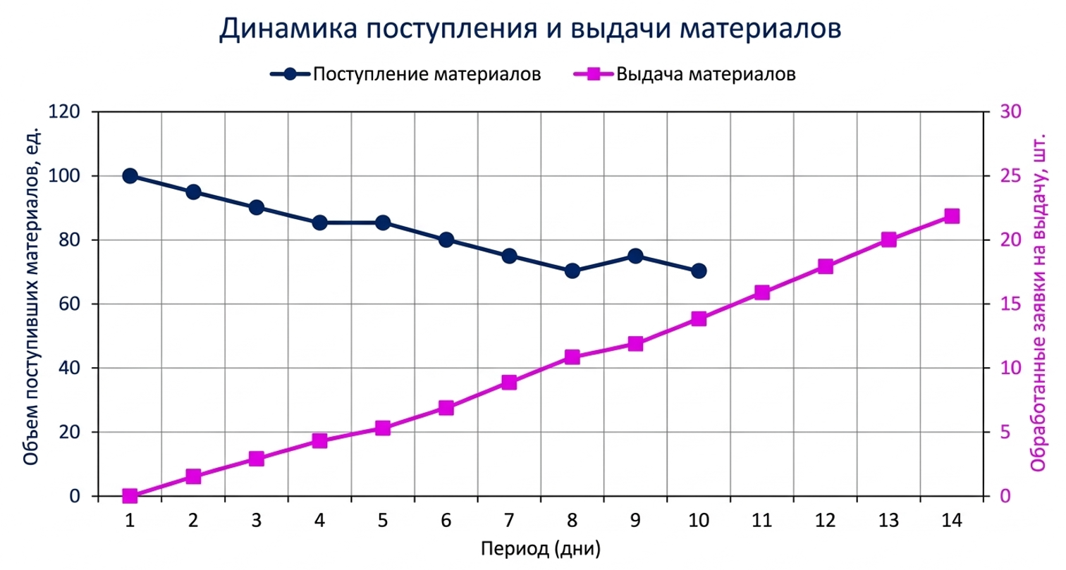
Рисунок 4.1 - График динамики поступления материалов и обработки заявок на выдачу

3.3 Выполняемые технологические операции
Автоматизации подлежат следующие технологические операции:
- прием поступивших материалов;
- проверка и регистрация поступивших материалов;
- организация хранения материалов;
- обработка заявок на выдачу материалов;
- подготовка материалов к выдаче;
- оформление выдачи материалов;
- учет движения материалов;
- формирование учетных данных;
- формирование отчета о движении;
- формирование документов выдачи.

3.4 Требования к режиму функционирования системы
3.4.1 Автоматизированная система складского учета материалов должна обеспечивать выполнение операций, связанных с поступлением, хранением, выдачей и учетом движения материалов.
3.4.2 Основным пользователем системы является кладовщик.
3.4.3 Система должна обеспечивать обработку поступивших материалов и заявок на выдачу материалов.
3.4.4 Результатами работы системы должны являться учетные данные, отчет о движении и документы выдачи.
3.4.5 Выполнение операций должно осуществляться с учетом нормативов складского учета, правил хранения и выдачи и плана материально-технического обеспечения.

3.5 Требования к организации информационного обеспечения
3.5.1 Информационное обеспечение системы должно обеспечивать обработку входных данных и формирование выходных данных, предусмотренных функциональной моделью.
3.5.2 В качестве входных данных используются:
- I1 – Поступившие материалы;
- I2 – Заявки на выдачу материалов.
3.5.3 При выполнении операций должны учитываться:
- C1 – Нормативы складского учета;
- C2 – Правила хранения и выдачи;
- C3 – План материально-технического обеспечения.
3.5.4 Для выполнения технологических операций используются:
- M1 – Кладовщик;
- M2 – Информационная система;
- M3 – Оборудование.
3.5.5 В результате работы системы формируются:
- O1 – Учетные данные;
- O2 – Отчет о движении;
- O3 – Документы выдачи.

3.6 Требования к программному обеспечению
3.6.1 Программное обеспечение должно обеспечивать выполнение функций автоматизированного складского учета материалов.
3.6.2 Программное обеспечение должно обеспечивать обработку входных данных и формирование выходных данных в соответствии с функциональной моделью системы.
3.6.3 Программное обеспечение должно обеспечивать формирование учетных данных, отчета о движении и документов выдачи.
3.6.4 Программное обеспечение должно обеспечивать взаимодействие пользователя с системой при выполнении операций складского учета.

3.7 Требования к техническому обеспечению
3.7.1 Техническое обеспечение должно обеспечивать функционирование автоматизированной системы складского учета материалов.
3.7.2 Для выполнения операций используется оборудование, предусмотренное функциональной моделью системы (M3 – Оборудование).
3.7.3 Технические средства должны обеспечивать выполнение операций ввода, обработки и представления информации, необходимой для работы системы.

4 ЦЕЛИ И УСЛОВИЯ СОЗДАНИЯ АС

4.1 Формулировка цели разработки
Целями создания автоматизированной системы складского учета материалов являются:
- разработка автоматизированной системы для регистрации, обработки, хранения и предоставления информации о движении материалов;
- автоматизация процессов учета поступления, хранения и выдачи материалов;
- повышение оперативности обработки информации о движении материалов;
- снижение трудоемкости выполнения операций по складскому учету материалов;
- повышение точности учета материалов за счет автоматизированной обработки данных;
- обеспечение возможности оперативного получения актуальных учетных данных о движении материалов;
- обеспечение учета нормативов складского учета, правил хранения и выдачи и плана материально-технического обеспечения при выполнении соответствующих операций;
- повышение удобства формирования и использования учетных данных, отчета о движении и документов выдачи.

4.2 Область и условия применения АС
Автоматизированная система складского учета материалов предназначена для автоматизации процесса учета материалов на предприятии транспорта.
АС применяется кладовщиком для обработки поступивших материалов, работы с заявками на выдачу материалов, выполнения операций хранения и выдачи материалов, учета их движения, а также формирования учетных данных, отчета о движении и документов выдачи.
Использование системы осуществляется с применением информационной системы и оборудования, обеспечивающих выполнение предусмотренных функций складского учета материалов.

4.3 Ограничения применения АС
Для автоматизированной системы складского учета материалов должно обеспечиваться функционирование:
- информационной системы на технических средствах, обеспечивающих выполнение предусмотренных функций;
- работы системы при наличии поступивших материалов и заявок на выдачу материалов, необходимых для выполнения соответствующих операций;
- выполнения операций кладовщиком с использованием информационной системы и оборудования;
- учета нормативов складского учета, правил хранения и выдачи и плана материально-технического обеспечения;
- сохранения сформированных учетных данных, отчета о движении и документов выдачи.
При отсутствии необходимых входных данных, возможности использования информационной системы или оборудования выполнение отдельных операций складского учета может быть ограничено.

5 ФУНКЦИИ И ЗАДАЧИ, СОЗДАВАЕМОЙ АС

5.1 Требования к автоматизированной системе в целом
Автоматизированная система складского учета материалов должна обеспечивать автоматизацию основных операций складского учета материалов на предприятии транспорта.
АС должна обеспечивать обработку поступивших материалов и заявок на выдачу материалов с учетом нормативов складского учета, правил хранения и выдачи и плана материально-технического обеспечения.
Выполнение операций должно осуществляться кладовщиком с использованием информационной системы и оборудования.
Результатами функционирования АС должны являться учетные данные, отчет о движении и документы выдачи.
5.1.1 Требования к структуре и функционированию системы
Автоматизированная система должна иметь структуру, обеспечивающую взаимосвязанное выполнение основных функций складского учета материалов на предприятии транспорта.
В состав автоматизированной системы должны входить следующие основные функциональные подсистемы:
– подсистема приема и регистрации материалов;
– подсистема хранения и выдачи материалов;
– подсистема учета движения материалов;
– подсистема формирования учетных данных и отчетности.
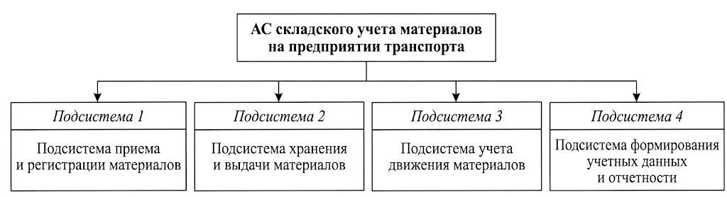
Рисунок 4.2 - структурная схема подсистем АС

Подсистема приема и регистрации материалов должна обеспечивать обработку I1 – Поступившие материалы, их прием и регистрацию с учетом C1 – Нормативы складского учета.
Подсистема хранения и выдачи материалов должна обеспечивать организацию хранения материалов и обработку I2 – Заявки на выдачу материалов. При выполнении операций должны учитываться C2 – Правила хранения и выдачи и C3 – План материально-технического обеспечения.
Подсистема учета движения материалов должна обеспечивать учет операций, связанных с движением материалов, и формирование O1 – Учетные данные. Выполнение операций осуществляется с использованием M1 – Кладовщик, M2 – Информационная система и M3 – Оборудование.
Подсистема формирования учетных данных и отчетности должна обеспечивать формирование результатов работы системы в виде O1 – Учетные данные, O2 – Отчет о движении и O3 – Документы выдачи.
Взаимодействие между подсистемами должно обеспечивать последовательное выполнение операций от приема и регистрации поступивших материалов и обработки заявок на выдачу до учета движения материалов и формирования результатов. Данная последовательность соответствует разработанной IDEF0-модели, в которой выделены основные функциональные процессы системы.
Система должна обеспечивать целостность информации при ее передаче между функциональными подсистемами, а также сохранность сформированных учетных данных, отчета о движении и документов выдачи при выполнении стандартных операций.
5.1.2 Требования к подсистеме доступа и авторизации
Доступ к автоматизированной системе должен предоставляться только пользователю, участвующему в выполнении операций складского учета материалов.
Система должна обеспечивать защиту информации, используемой при обработке I1 – Поступившие материалы и I2 – Заявки на выдачу материалов, от несанкционированного доступа.
Доступ к функциям системы должен предоставляться с учетом выполняемых пользователем операций и установленного порядка работы с информацией складского учета.
Информация, обрабатываемая системой, не должна изменяться пользователями без соответствующих оснований в процессе выполнения предусмотренных функций.
Система должна обеспечивать защиту O1 – Учетные данные, O2 – Отчет о движении и O3 – Документы выдачи от несанкционированного изменения и использования.
При работе с информацией должны соблюдаться C1 – Нормативы складского учета, C2 – Правила хранения и выдачи и C3 – План материально-технического обеспечения.
REQ-SEC-01 – система должна обеспечивать защиту информации складского учета от несанкционированного доступа.
REQ-SEC-02 – доступ к функциям системы должен предоставляться только уполномоченному пользователю.
REQ-SEC-03 – система должна обеспечивать защиту входных и выходных данных от несанкционированного изменения.
REQ-SEC-04 – система должна обеспечивать сохранность O1 – Учетные данные, O2 – Отчет о движении и O3 – Документы выдачи.
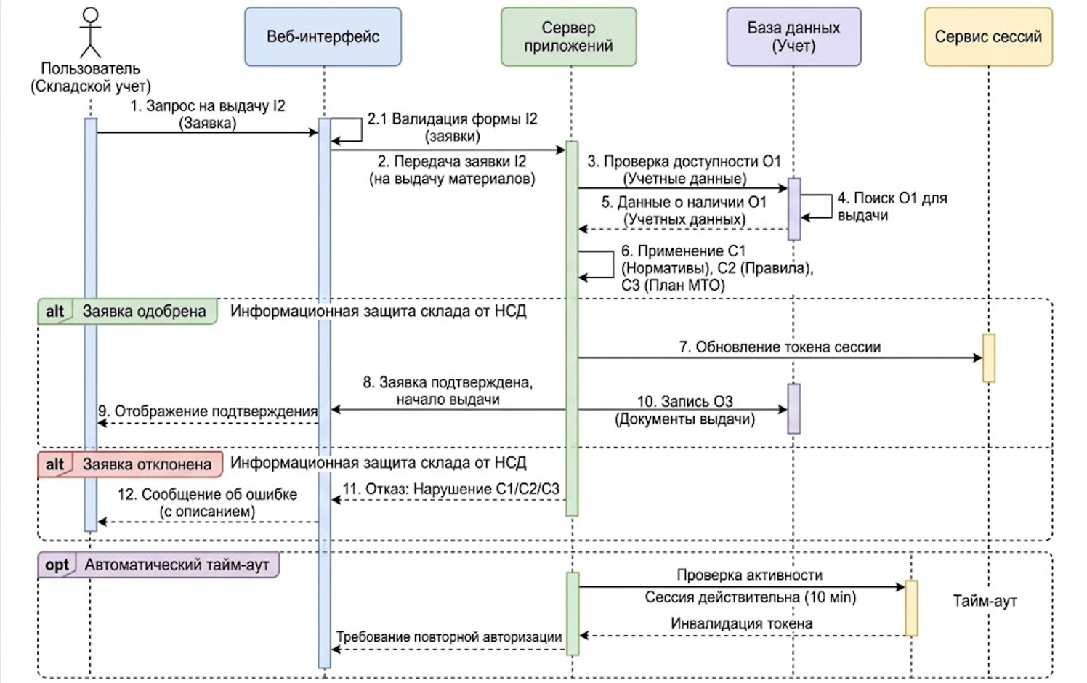
Рисунок 4.3 - UML-диаграмма последовательности процесса защиты информации от несанкционированного доступа

5.1.3 Требования к сохранности информации при аварийных ситуациях
Автоматизированная система должна обеспечивать сохранность информации при возникновении отказов программных или технических средств, используемых для выполнения операций складского учета.
При возникновении аварийной ситуации система не должна приводить к необоснованному изменению или потере ранее обработанной информации.
Система должна обеспечивать сохранность информации о поступивших материалах, заявках на выдачу материалов и результатах выполненных операций.
После восстановления работоспособности системы должна сохраняться возможность дальнейшего выполнения операций складского учета.
Результаты работы системы, представленные в виде O1 – Учетные данные, O2 – Отчет о движении и O3 – Документы выдачи, должны сохраняться после выполнения соответствующих операций.
REQ-AV-01 – система должна обеспечивать сохранность обработанной информации при аварийном завершении работы.
REQ-AV-02 – система не должна допускать необоснованной потери или изменения обработанных данных при возникновении отказов.
REQ-AV-03 – после восстановления работы системы должна обеспечиваться возможность продолжения выполнения функций складского учета.
5.1.4 Требования к информационному обеспечению
Информационное обеспечение автоматизированной системы должно содержать информацию, необходимую для выполнения функций складского учета материалов.
Входными данными системы должны являться I1 – Поступившие материалы и I2 – Заявки на выдачу материалов.
При обработке входных данных должны учитываться C1 – Нормативы складского учета, C2 – Правила хранения и выдачи и C3 – План материально-технического обеспечения.
Информация должна представляться в форме, обеспечивающей ее однозначное восприятие и возможность обработки в рамках предусмотренных функций системы.
Система должна обеспечивать обработку информации о поступлении, хранении, выдаче и движении материалов.
Результаты обработки информации должны формироваться в виде O1 – Учетные данные, O2 – Отчет о движении и O3 – Документы выдачи.
Информационное обеспечение должно обеспечивать возможность повторного использования сформированных данных при выполнении последующих операций складского учета.
REQ-INFO-01 – система должна обеспечивать обработку I1 – Поступившие материалы и I2 – Заявки на выдачу материалов.
REQ-INFO-02 – при обработке данных должны учитываться C1 – Нормативы складского учета, C2 – Правила хранения и выдачи и C3 – План материально-технического обеспечения.
REQ-INFO-03 – система должна обеспечивать формирование O1 – Учетные данные, O2 – Отчет о движении и O3 – Документы выдачи.
REQ-INFO-04 – представление информации должно обеспечивать ее однозначное восприятие и использование при выполнении функций системы.
5.1.5 Требования к математическому обеспечению
Математическое обеспечение автоматизированной системы должно обеспечивать выполнение операций обработки информации, необходимых для реализации функций складского учета материалов.
Алгоритмы обработки информации должны обеспечивать последовательное выполнение предусмотренных операций и получение соответствующих результатов.
При обработке информации должны учитываться установленные C1 – Нормативы складского учета, C2 – Правила хранения и выдачи и C3 – План материально-технического обеспечения.
Алгоритмы должны обеспечивать обработку входных данных и формирование соответствующих выходных данных системы.
REQ-MATH-01 – математическое обеспечение должно обеспечивать выполнение предусмотренных системой операций складского учета.
REQ-MATH-02 – алгоритмы системы должны обеспечивать последовательную обработку входных данных.
REQ-MATH-03 – результаты обработки должны соответствовать установленным требованиям к выходным данным системы.
5.1.6 Требования к программному обеспечению
Программное обеспечение автоматизированной системы должно обеспечивать реализацию всех предусмотренных функций складского учета материалов.
Программное обеспечение должно обеспечивать обработку I1 – Поступившие материалы и I2 – Заявки на выдачу материалов.
Программное обеспечение должно обеспечивать выполнение функций приема и регистрации материалов, хранения и выдачи материалов, учета их движения и формирования учетных данных и отчетности.
При выполнении функций программное обеспечение должно обеспечивать использование M2 – Информационная система и взаимодействие с M3 – Оборудование.
Интерфейс программного обеспечения должен обеспечивать пользователю возможность выполнения предусмотренных операций и получения результатов работы системы.
Программное обеспечение должно обеспечивать формирование O1 – Учетные данные, O2 – Отчет о движении и O3 – Документы выдачи.
REQ-SW-01 – программное обеспечение должно обеспечивать выполнение всех предусмотренных функций системы.
REQ-SW-02 – программное обеспечение должно обеспечивать обработку I1 и I2.
REQ-SW-03 – программное обеспечение должно обеспечивать формирование O1, O2 и O3.
REQ-SW-04 – интерфейс системы должен обеспечивать возможность выполнения операций складского учета пользователем.
5.1.7 Требования к организационному обеспечению
Организационное обеспечение автоматизированной системы должно определять порядок выполнения операций складского учета материалов.
Основным пользователем системы при выполнении предусмотренных операций должен являться M1 – Кладовщик.
Кладовщик должен выполнять операции приема и регистрации поступивших материалов, хранения и выдачи материалов, а также участвовать в учете их движения.
При выполнении операций кладовщик должен руководствоваться C1 – Нормативы складского учета, C2 – Правила хранения и выдачи и C3 – План материально-технического обеспечения.
Для выполнения предусмотренных функций должны использоваться M2 – Информационная система и M3 – Оборудование.
REQ-ORG-01 – система должна обеспечивать выполнение операций складского учета кладовщиком.
REQ-ORG-02 – при выполнении операций должны учитываться C1, C2 и C3.
REQ-ORG-03 – для выполнения операций должны использоваться M2 – Информационная система и M3 – Оборудование.
5.1.8 Требования к патентной чистоте
При разработке автоматизированной системы должны использоваться программные и технические решения, применение которых не нарушает прав третьих лиц на результаты интеллектуальной деятельности.
Используемые при разработке программные компоненты и технические решения должны применяться в соответствии с установленными условиями их использования.
REQ-PAT-01 – используемые при разработке решения не должны нарушать права третьих лиц на результаты интеллектуальной деятельности.
5.1.9 Требования к документации
В состав документации автоматизированной системы должны входить материалы, необходимые для понимания назначения системы, ее функций и порядка использования.
Документация должна содержать описание основных функций системы, входных и выходных данных, используемых механизмов и порядка выполнения основных операций складского учета.
В документации должны быть отражены используемые I1 – Поступившие материалы, I2 – Заявки на выдачу материалов, C1–C3, M1–M3 и O1–O3.
Документация должна содержать сведения, необходимые для использования системы кладовщиком.
REQ-DOC-01 – документация должна содержать описание назначения и основных функций автоматизированной системы.
REQ-DOC-02 – документация должна содержать описание входных и выходных данных системы.
REQ-DOC-03 – документация должна содержать порядок выполнения основных операций складского учета.

5.2 Требования к функциям, выполняемым системой
Автоматизированная система должна выполнять функции, определенные на основании разработанной функциональной модели IDEF0.
В соответствии с моделью основная функция системы «Учитывать посещаемость лабораторных занятий» раскрывается через последовательность взаимосвязанных функций: A1 «Подготовить данные», A2 «Зарегистрировать посещаемость» и A3 «Обработать данные о посещаемости».
5.2.1 Подсистема «Прием и регистрация материалов»
Подсистема предназначена для обработки I1 – Поступившие материалы.
Подсистема должна обеспечивать прием и регистрацию поступивших материалов с учетом C1 – Нормативы складского учета.
В процессе работы подсистема должна обеспечивать подготовку информации, необходимой для дальнейшего выполнения операций хранения и учета движения материалов.
Результаты выполнения функций подсистемы должны использоваться при последующих операциях складского учета.
5.2.2 Подсистема «Хранение и выдача материалов»
Подсистема предназначена для организации хранения материалов и выполнения операций по их выдаче.
Подсистема должна обеспечивать обработку I2 – Заявки на выдачу материалов.
При выполнении операций должны учитываться C2 – Правила хранения и выдачи и C3 – План материально-технического обеспечения.
Подсистема должна обеспечивать подготовку материалов к выдаче и оформление выдачи материалов.
Результатом выполнения операций должны являться O3 – Документы выдачи.
5.2.3 Подсистема «Учет движения материалов»
Подсистема предназначена для учета движения материалов в процессе выполнения операций складского учета.
Подсистема должна обеспечивать обработку информации о выполненных операциях и формирование O1 – Учетные данные.
При выполнении функций подсистемы должны использоваться M1 – Кладовщик, M2 – Информационная система и M3 – Оборудование.
При обработке информации должны учитываться C1 – Нормативы складского учета.
5.2.4 Подсистема «Формирование учетных данных и отчетности»
Подсистема предназначена для формирования результатов работы автоматизированной системы.
Подсистема должна обеспечивать формирование O1 – Учетные данные и O2 – Отчет о движении на основании обработанной информации о движении материалов.
Также результатом работы системы являются O3 – Документы выдачи, сформированные при выполнении операций выдачи материалов.
Сформированные результаты должны предоставляться пользователю в форме, обеспечивающей их использование в рамках складского учета.

6 СРОКИ ВЫПОЛНЕНИЯ ПРОЕКТА
6.1 Сроки выполнения работ по созданию автоматизированной системы складского учета материалов на предприятии транспорта определяются в соответствии с календарным планом выполнения лабораторной работы.
6.2 Основные этапы разработки автоматизированной системы выполняются в соответствии с установленной последовательностью выполнения работ и требованиями технического задания.
6.3 Проверка разработанной автоматизированной системы и соответствующей документации осуществляется после завершения основных этапов разработки. Проверка проводится с целью определения соответствия реализованных функций требованиям технического задания.
6.4 После завершения разработки проводится опытная эксплуатация автоматизированной системы складского учета материалов. В ходе опытной эксплуатации проверяется корректность выполнения операций приема и регистрации поступивших материалов, хранения и выдачи материалов, учета их движения, а также формирования учетных данных, отчета о движении и документов выдачи. По результатам опытной эксплуатации определяется готовность системы к дальнейшему использованию.
6.5 Результаты выполнения основных этапов разработки оформляются соответствующей отчетной документацией по лабораторной работе.
6.6 По завершении разработки автоматизированной системы предоставляется комплект документации, включающий описание системы, требования к ее функциям, входным и выходным данным, порядок выполнения основных операций и порядок работы с системой. При необходимости проводится ознакомление пользователя с порядком работы с автоматизированной системой.
Вывод по работе:
В ходе лабораторной работы были разработаны технические требования к автоматизированной системе складского учета материалов на предприятии транспорта на основе ранее построенной функциональной модели IDEF0. Были определены основные функции системы, входные и выходные данные, управляющая информация, механизмы выполнения операций, цели и условия создания системы, а также требования к ее структуре и функционированию.
В технических требованиях были определены основные функциональные подсистемы автоматизированной системы: подсистема приема и регистрации материалов, подсистема хранения и выдачи материалов, подсистема учета движения материалов и подсистема формирования учетных данных и отчетности.
Также были сформированы требования к обработке I1 – Поступившие материалы и I2 – Заявки на выдачу материалов, использованию C1 – Нормативы складского учета, C2 – Правила хранения и выдачи и C3 – План материально-технического обеспечения, а также механизмам M1 – Кладовщик, M2 – Информационная система и M3 – Оборудование.
В результате была сформирована структурированная совокупность технических требований, которая может использоваться как основа для дальнейшего проектирования и разработки автоматизированной системы складского учета материалов на предприятии транспор

ПРИЛОЖЕНИЕ А
Контекстная диаграмма процесса складского учета материалов (А-0)
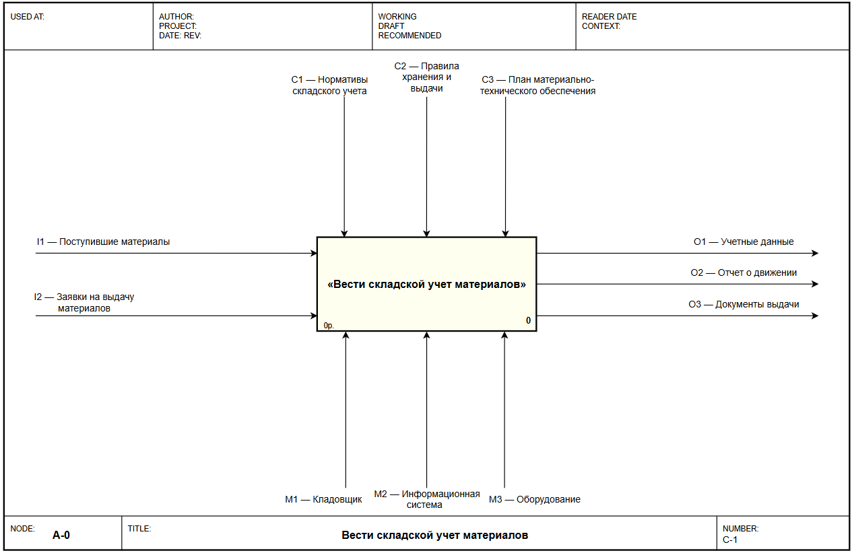

ПРИЛОЖЕНИЕ Б
Диаграмма процесса складского учета материалов
